Обязательное медицинское страхование в Российской Федерации
Обязательное медицинское страхование (ОМС) — это составная часть системы государственного социального страхования, обеспечивающая равные возможности в получении медицинской и лекарственной помощи, которая предоставляется за счет средств ОМС в объеме и на условиях соответствующих программам ОМС. Обязательное медицинское страхование осуществляется на основании Федерального закона от 29 ноября 2010г. № 326-ФЗ «Об обязательном медицинском страховании в Российской Федерации».
Законодательством определено право застрахованных по ОМС граждан на получение бесплатной медицинской помощи на всей территории РФ в объеме Базовой программы ОМС, а на территории субъекта РФ, где выдан полис ОМС – в объеме Территориальной программы обязательного медицинского страхования.
Медицинская помощь по ОМС оказывается в медицинских организациях, включенных в реестр Территориального фонда ОМС

Базовая программа ОМС
Базовая программа обязательного медицинского страхования утверждается постановлением Правительства России в рамках Программы государственных гарантий оказания гражданам РФ бесплатной медицинской помощи. В ней перечислены виды и нормативные объемы медицинской помощи.
В рамках базовой программы обязательного медицинского страхования оказываются первичная медико-санитарная помощь, включая профилактическую помощь, скорая медицинская помощь (за исключением специализированной (санитарно-авиационной) скорой медицинской помощи), специализированная медицинская помощь в следующих случаях:
- инфекционные и паразитарные болезни, за исключением заболеваний, передаваемых половым путем, туберкулеза, ВИЧ-инфекции и синдрома приобретенного иммунодефицита;
- новообразования;
- болезни эндокринной системы;
- расстройства питания и нарушения обмена веществ;
- болезни нервной системы;
- болезни крови, кроветворных органов;
- отдельные нарушения, вовлекающие иммунный механизм;
- болезни глаза и его придаточного аппарата;
- болезни уха и сосцевидного отростка;
- болезни системы кровообращения;
- болезни органов дыхания;
- болезни органов пищеварения;
- болезни мочеполовой системы;
- болезни кожи и подкожной клетчатки;
- болезни костно-мышечной системы и соединительной ткани;
- травмы, отравления и некоторые другие последствия воздействия внешних причин;
- врожденные аномалии (пороки развития);
- деформации и хромосомные нарушения;
- беременность, роды, послеродовой период и аборты;
- отдельные состояния, возникающие у детей в перинатальный период.
Кроме того, жителям РФ предоставляются за счёт средств бюджета России следующие виды медицинской помощи:
- скорая медицинская помощь, оказываемая станциями (отделениями, пунктами) скорой медицинской помощи;
- амбулаторно-поликлиническая и стационарная помощь, оказываемая в специализированных диспансерах, больницах (отделениях, кабинетах) при следующих заболеваниях: заболеваниях, передаваемых половым путем; заразных заболеваниях кожи (чесотке, микроспории); туберкулезе; заболеваниях, вызванных особо опасными инфекциями; синдроме приобретенного иммунодефицита; психических расстройствах и расстройствах поведения; наркологических заболеваниях;
- оказание дорогостоящих видов медицинской помощи, перечень которых утверждается Комитетом по здравоохранению;
- льготное лекарственное обеспечение и протезирование (зубное, глазное, ушное);
- вакцинопрофилактика декретированного контингента и населения по эпидемиологическим показаниям;
- проведение профилактических флюорографических обследований в целях раннего выявления заболевания туберкулезом;
- медицинская помощь при врожденных аномалиях (пороках развития), деформациях и хромосомных нарушениях у детей и отдельных состояниях, возникающих в перинатальном периоде, в соответствии с перечнем, утверждаемым Комитетом по здравоохранению;
- стоматологическая и онкологическая медицинская помощь, в соответствии с перечнем, утверждаемым Комитетом по здравоохранению Российской Федерации.

Территориальная программа ОМС
В субъектах (регионах) России на основе Базовой программы ОМС разрабатываются и утверждаются территориальные программы обязательного медицинского страхования. Территориальные программы по предоставляемым видам и объемам медицинской помощи не могут быть меньше, чем Базовая программа ОМС. Они могут включать дополнительные виды медицинской помощи, финансируемые за счет субъекта Российской Федерации. Таким образом, в своем регионе застрахованный по ОМС гражданин может получить медицинскую помощь в расширенном объеме (если это предусмотрено территориальной программой ОМС), а если он оказался в другом регионе РФ - в объеме, предусмотренном Базовой программой ОМС.

Субъект по ОМС
Все застрахованные лица

Страхователь по ОМС
Страхователь по ОМС — в Российской Федерации — субъект обязательного медицинского страхования (ОМС), обязанный в соответствии с Законом «Об обязательном медицинском страховании в Российской Федерации» от 29.11.2010 N 326-ФЗ заключать договоры ОМС в отношении определенной категории граждан, наделенный с этой целью определенными правами и обремененный определенными обязанностями.
Исчерпывающий перечень категорий страхователей определен указанным законом:
- органы исполнительной власти субъектов Российской Федерации или органы местного самоуправления в отношении неработающих граждан, проживающих на соответствующей территории,
- организации, юридические лица,
- физические лица, зарегистрированные в качестве индивидуальных предпринимателей,
- нотариусы, занимающиеся частной практикой,
- адвокаты,
- физические лица, заключившие трудовые договоры с работниками и выплачивающие по ним страховые платежи,- в отношении своих работников, а также в отношении самих себя для категорий.

Страховые медицинские организации
Страховые медицинские организации - специализированные организации, осуществляющие отдельные полномочия в системе ОМС и осуществляющие финансовый контроль работы медицинских учреждений. Работают в сфере ОМС не на основании договоров страхования, а на основании договоров оказания и оплаты медицинской помощи по обязательному медицинскому страхованию.
Полис ОМС1 января 2011 года вступил в силу новый федеральный закон об ОМС в РФ, в соответствии с которым с 1 мая 2011 года вводятся новые правила оформления полисов ОМС и вводится полис ОМС единого образца.
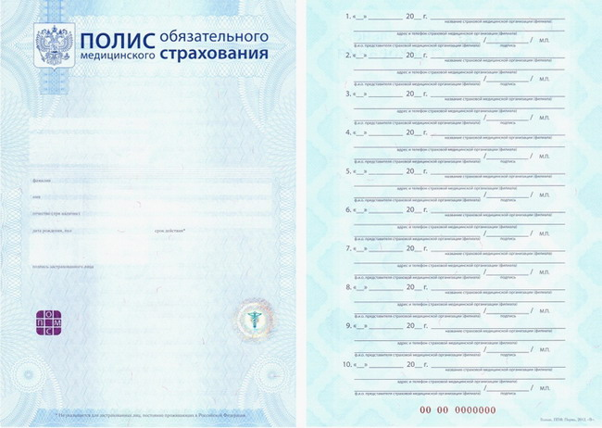
Полис ОМС является документом, удостоверяющим право застрахованного лица на бесплатное оказание медицинской помощи на всей территории РФ в объеме, предусмотренном базовой программой ОМСТе граждане, которые впервые получают такой документ, должны обратиться в выбранную ими страховую медицинскую организацию. Сначала гражданину выдается «временное свидетельство».
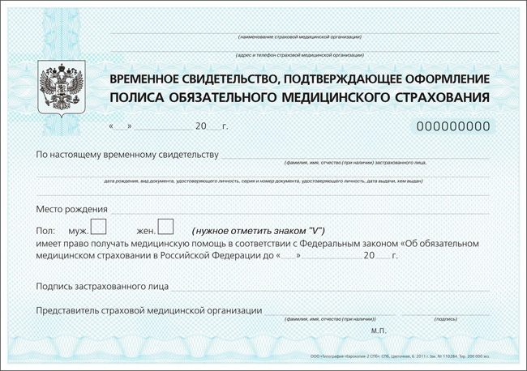
Временное свидетельство подтверждает оформление полиса, действительно в течение 30 рабочих дней. В течение этого времени для гражданина будет изготовлен персональный полис. Как только документ будет готов, застрахованного известят об этом и обменяют ему «временное свидетельство» на полис ОМС единого образца.

Электронный полис ОМС
Электронный полис ОМС изготовлен в виде трехцветной пластиковой карты стандартного размера (напоминает обычную банковскую), легко помещается в кошелек, портмоне. Он содержит чип, на котором сохраняется информация о владельце. На лицевой стороне электронного полиса нового образца представлены:
- Номер документа из 16 цифр;  - Изображение государственного герба РФ;  - Название страховой компании, выдавшей электронный полис;  - Логотип системы ОМС;  - Чип.  На обратной стороне полиса представлена следующая информация:  - Телефон фонда ОМС, выдавшего электронный полис;  - Фото застрахованного человека (кроме детей до 14-летнего возраста);  - Подпись владельца;  - Личные данные (фамилия, имя, отчество, дата рождения, пол);  - Месяц и год, когда истекает действие карты (выдается на пять лет);  - Голограмма, указывающая на то, что электронный полис — подлинный. | 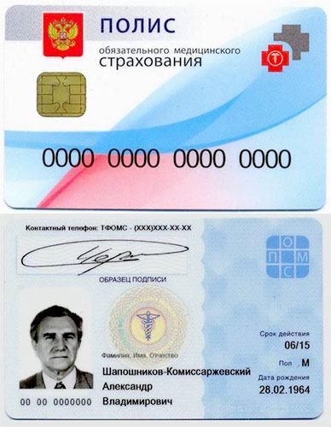
При изменении каких-либо личных данных человеку нужно обратиться к сотрудникам своей страховой организации, чтобы заказать новый электронный полис ОМС. Информация, содержащаяся на чипе, корректировке не подлежит.

Универсальная электронная карта (УЭК)
УЭК — это многофункциональная пластиковая карта, в структуру которой интегрирован полис ОМС. Используя ее, можно открыть банковский счет, предоставить ее в качестве проездного билета в общественном транспорте или как СНИЛС. Она содержит максимум информации о владельце и освобождает его от необходимости носить множество карточек в кошельке. Ее получение не имеет обязательного характера и осуществляется по желанию человека. На лицевой стороне карточки УЭК представлены:
- Электронный чип с личной информацией;  - Логотип организации, выдавшей карту;  - Логотип банковского учреждения, выбранного для обслуживания;  - Номер карты;  - Изображение государственного герба;  - Наименование платежной системы;  - Защитные цифры. | 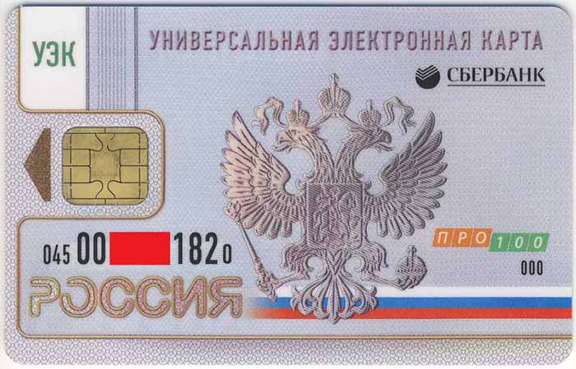
На обратной стороне полиса представлена следующая информация:  - Телефон организации, которая выдала карту;  - Фото;  - Подпись владельца;  - Личные данные (фамилия, имя, отчество, пол, дата рождения);  - Месяц и год, когда истекает срок действия карты;  - Номер полиса ОМС;  - Номер СНИЛС;  - Номер банковской карточки. | 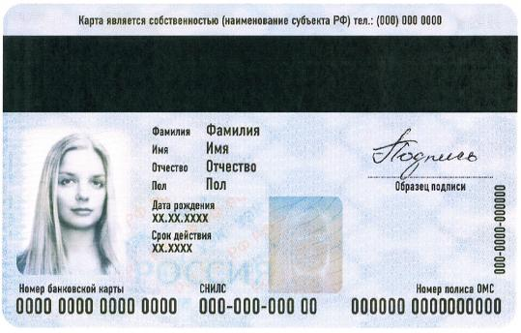
На обороте на УЭК нанесена магнитная полоса. Это позволяет использовать ее в терминалах и банкоматах для снятия наличных, осуществления безналичных платежей, перевода средств и т. д.
Порядок обеспечения застрахованных граждан полисами ОМС определяют Правила обязательного медицинского страхования, утвержденные приказом Минздравсоцразвития РФ от 28.02.2011 №158н (с изменениями от 09.09.2011г., Приказ МЗСР №1036н). Закон определяет действие ранее выданных полисов ОМС (статья 51): "Полисы ОМС, выданные лицам, застрахованным по ОМС до дня вступления в силу настоящего Федерального закона, являются действующими до замены их на полисы ОМС единого образца в соответствии с настоящим Федеральным законом".Права и обязанности застрахованных по ОМС гражданВ соответствии со ст. 16 Федерального закона №326-ФЗ, застрахованные по ОМС лица ИМЕЮТ ПРАВО на бесплатное оказание медицинской помощи медицинскими организациями при наступлении страхового случая:
- на всей территории Российской Федерации в объеме, установленном базовой программой обязательного медицинского страхования.
- на территории субъекта Российской Федерации, в котором выдан полис обязательного медицинского страхования, в объеме, установленном территориальной программойобязательного медицинского страхования
Кроме прав, этим же Федеральным законом определены ОБЯЗАННОСТИ ЗАСТРАХОВАННОГО ЛИЦА:
- Предъявить полис обязательного медицинского страхования при обращении за медицинской помощью, за исключением случаев оказания экстренной медицинской помощи.
- Подать в страховую медицинскую организацию лично или через своего представителя заявление о выборе страховой медицинской организации в соответствии с правилами обязательного медицинского страхования.
- Уведомить страховую медицинскую организацию об изменении фамилии, имени, отчества, места жительства в течение одного месяца со дня, когда эти изменения произошли.
- Осуществить выбор страховой медицинской организации по новому месту жительства в течение одного месяца в случае изменения места жительства и отсутствия страховой медицинской организации, в которой ранее был застрахован гражданин.
Полное наименование страховой медицинской организации в соответствии с ЕГРЮЛ | Руководитель СМО (ФИО)  Телефон  Факс  Адрес электронной почты | Сведения о лицензии (номер, дата выдачи и окончания срока действия)
Общество с ограниченной ответственностью «Страховая медицинская компания РЕСО-Мед» | Адрес: 142500, Московская обл., г.Павловский Посад, ул.Урицкого, д.26  Телефон: 8-800-200-92-04  E-mail: sekretar@reso-med.com  Руководитель: Кирсанов Александр Николаевич | Лицензия ОС №0879-01  от 10 августа 2017 г.  бессрочно
ООО ВТБ Медицинское страхование | Адрес: 115432, г. Москва, 2-й Южнопортовый пр., д. 16, стр. 1  Телефон: +7(495)644-44-04  E-mail: vtbms@vtbms.ru  Руководитель: Белоусенко Елена Юрьевна | Лицензия ОС №2890-01  от 14.09.17  бессрочная
Открытое акционерное общество «Страховая компания «СОГАЗ-Мед» | Адрес: 107045, г. Москва, пер. Уланский, д. 26  Телефон: 8-800-100-07-02  E-mail: toe@sogaz-med.ru  Сайт: www.sogaz-med.ru  Руководитель: Толстов Дмитрий Валерьевич | Лицензия ОС №3230-01  от 28.02.19  бессрочная
Закрытое акционерное общество «Медицинская акционерная страховая компания»  (ЗАО "МАКС-М") | Адрес: г.Москва, Каширское ш., 78 стр.1  Телефон: 8-800-555-50-03; +7(499)324-86-68; +7(499)323-97-2  E-mail: makcm_mo@makcm.ru  Руководитель: Мартьянова Надежда Васильевна | Лицензия ОС №2226-01  от 23.01.17  бессрочная
Общество с ограниченной ответственностью «Медицинская страховая компания «МЕДСТРАХ» | Адрес: 107140, г.Москва, ул. Верхняя Красносельская, д.17А, стр.1  Телефон: +7(495)777-23-23  E-mail: sekretar@medstrakh.ru  Руководитель: Медведев Валерий Иванович | Лицензия ОС №0484-01  от 05.03.18  бессрочная
Общество с ограниченной ответственностью «КАПИТАЛ МС» | Адрес: г.Москва, ул.Новозаводская, д.23/8, корпус 1 (м.Фили)  Телефон: +7(499)142-72-26, +7(499)148-68-40  E-mail: oms@rgs-oms.ru  Руководитель: Гришина Надежда Ивановна | Лицензия ОC №3676-01  от 16.11.18  бессрочная

